Albinizmus je autozómové recesívne ochorenie. Vypočítajte frekvenciu heterozygotov v populácii, ak viete, že sa toto ochorenie vyskytuje s frekvenciou 1:10 000.

Porovnajte reštrikčné profily rodičov a ich potomkov a pomocou konkrétnych argumentov určte, ktoré deti sú ich vlastné a ktoré majú iných rodičov.

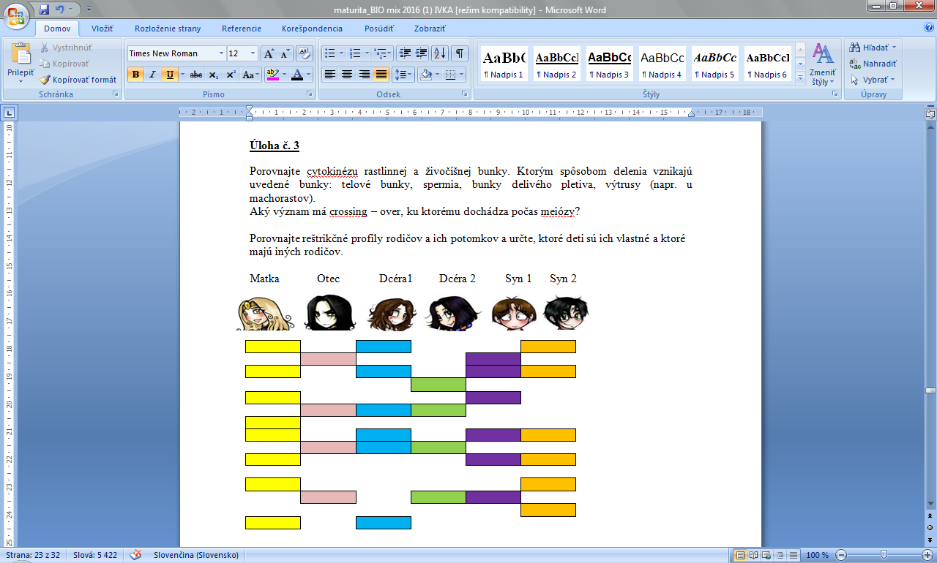

Žena, ktorej otec bol hemofilik a matka bola zdravá, pochádza z rodu, v ktorom sa hemofília nikdy nevyskytla sa vydá za zdravého muža. Aká je pravdepodobnosť, že ich syn bude hemofilik?

Personál pôrodníckeho oddelenia zamenil dvoch novorodených chlapcov. Jeden z nich má krvnú skupinu 0 a druhý A. Rodičia jedného z nich majú krvné skupiny A a 0 a rodičia druhého A a AB. Môžete s istotou určiť, ktorý chlapec patril prvému, a ktorý druhému rodičovskému páru?

Pri rajčiakoch je červená farba plodu dominantná (R) oproti žltej (r) a guľatý tvar plodov (T) je dominantný oproti vajcovitému (t). Aké budú genotypy a fenotypy potomstva pri dihybridnom krížení?

RRTT x rrtt b) RrTt x RrTt

Farboslepý otec má rovnako postihnutého syna. Je pravdivé tvrdenie, že syn zdedil túto chorobu po otcovi?